**BAŞVURU FORMU**

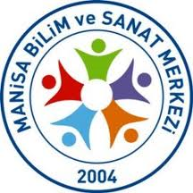  

**MANİSA BİLİM VE SANAT MERKEZİ**

**İLKOKUL ÖĞRENCİLERİ ARASI**

**2.AKIL VE STRATEJİ OYUNLARI YARIŞMASI KATILIM FORMU**

|  |  |
| --- | --- |
| **Okul Adı:** |  |
| **Okul Telefonu** |  |
| **Danışman Öğretmen** |  |
| **Danışman Öğretmen Telefonu** |  |
| **Katılımcı Öğrenciler** | |
| **1. Öğrenci Adı Soyadı**  **Sınıfı**  **Doğum Tarihi** |  |
| **2. Öğrenci Adı Soyadı**  **Sınıfı**  **Doğum Tarihi** |  |
| 1. **Öğrenci Adı Soyadı**   **Sınıfı**  **Doğum Tarihi** |  |
| 1. **Öğrenci Adı Soyadı**   **Sınıfı**  **Doğum Tarihi** |  |
| Onay  ……/…../2017 | |

**Adres:** Manisa Bilim ve Sanat Merkezi Müdürlüğü 2. Anafartalar Mah. 1516 Sokak No 3 Eski tekel Binası /MANİSA

**Telefon: 0** 236 239 00 79

**Fax**: 0 236 239 00 29

**İnternet Adresi:** <http://manisabilsem.meb.k12.tr>